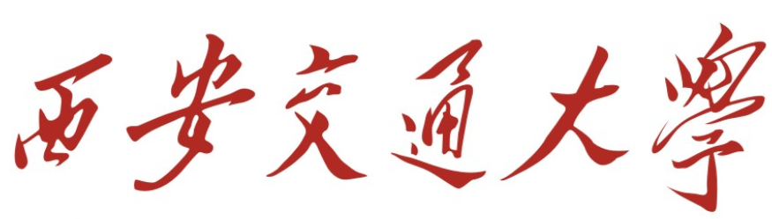

**物 理 实 验 报 告**



**班级 50**

**学号 2215012469**

**姓名 向胤兴**

**序号 17**

**物理实验教学中心**

**西安交通大学物理学院**

**实验名称： 电子指南针设计实验**

**实验日期 10.24 指导教师**

1. **实验目的**

**1、测出每个不同方向处的磁感应强度值**

**2、通过磁感应强度计算此时的磁方位角**

**3、修正磁方位角到地理方位角**

1. **实验仪器与实验方法**

**实验仪器：手机**

**实验方法：**

1. **通过旋转手机角度，在phyphox的磁力计功能上观察三个方向值的变化规律，标定手机的 $x$ 轴、 $y$ 轴和 $z$ 轴；**

**三、测量内容及数据处理**

|  |  |  |  |  |  |  |
| --- | --- | --- | --- | --- | --- | --- |
| 方位 角 | Bx | By | Bz | 绝对值 | 磁方位角 | 地理方位角 |
| 0 | 4.05 | 31.56 | -34.13 | 46.66 | 7.31 | 3.12 |
| 15 | -4.75 | 32.31 | -33.69 | 46.92 | 8.36 | 12.55 |
| 30 | -15.43 | 29.94 | -35.06 | 48.62 | 27.26 | 31.45 |
| 45 | -26.38 | 22.44 | -36.44 | 50.27 | 49.61 | 53.80 |
| 60 | -31.81 | 15.44 | -36.19 | 50.60 | 64.11 | 68.30 |
| 75 | -35.44 | 7.88 | -35.31 | 50.64 | 77.46 | 81.65 |
| 90 | -36.81 | -0.94 | -35.06 | 50.85 | 88.54 | 92.73 |
| 105 | -33.88 | -9.00 | -35.50 | 49.89 | 75.12 | 109.07 |
| 120 | -30.06 | -17.00 | -34.31 | 48.68 | 60.51 | 123.68 |
| 135 | -25.83 | -22.00 | -33.81 | 47.89 | 49.58 | 134.61 |
| 150 | -17.50 | -28.00 | -34.56 | 47.80 | 32.01 | 152.18 |
| 165 | -16.09 | -31.13 | -34.81 | 49.38 | 27.33 | 156.86 |
| 180 | -1.94 | -33.38 | -34.94 | 48.36 | 3.33 | 180.86 |
| 195 | 5.13 | -31.13 | -34.50 | 46.75 | 189.36 | 193.55 |
| 210 | 11.69 | -26.19 | -32.50 | 43.34 | 204.05 | 208.24 |
| 225 | 16.88 | -22.44 | -34.06 | 44.14 | 216.95 | 221.14 |
| 240 | 21.50 | -16.19 | -34.81 | 44.00 | 233.02 | 237.21 |
| 255 | 26.26 | -8.94 | -33.94 | 43.83 | 251.20 | 255.39 |
| 270 | 28.57 | -1.31 | -34.38 | 44.71 | 267.37 | 271.56 |
| 285 | 27.27 | 7.44 | -33.13 | 43.53 | 285.26 | 281.07 |
| 300 | 24.88 | 15.13 | -33.69 | 44.52 | 301.30 | 297.11 |
| 315 | 22.27 | 22.38 | -34.19 | 46.52 | 315.14 | 310.95 |
| 330 | 15.31 | 28.00 | -34.19 | 46.77 | 331.33 | 327.14 |
| 345 | 7.25 | 32.00 | -35.56 | 48.39 | 347.23 | 343.04 |
| 360 | -4.69 | 32.63 | -35.25 | 48.26 | 368.18 | 363.99 |

|  |  |
| --- | --- |
| 合磁场理论值 | 磁倾角 |
| 46.66147233 | -47.00712933 |
| 46.92030158 | -45.89174913 |
| 48.61781669 | -46.14825209 |

**四、小结**

**通过计算磁偏角后得到的方位角与测量到的地理方位角相差较小，可以作指南针正常使用。**

**五、思考题**

**从地磁场的圆分布规律图上能否评估出您的测试环境的磁干扰强度，并说明原因；**

**能；地磁场的圆分布规律图上可以看出左下角有一点明显偏离椭圆，说明该方向受到环境的磁干扰最强。**